Отчет
о проделанной работе к празднованию 70-ти летия Великой Победы по МБДОУ детский сад с. Грызлово
в марте 2015 года.

Воспитанники детского сада посетили сельскую библиотеку и встретились с работником библиотеки Карасевой Ниной Евгеньевной, которая познакомила ребят с выставкой книг, посвященной Вов. Дети рассмотрели альбомы, где собраны фотографии земляков – участников войны. Узнали историю земляка, который носит звание Герой Советского Союза. Это – Дешин Андрей Иванович. Почитали стихи и рассказы о войне.

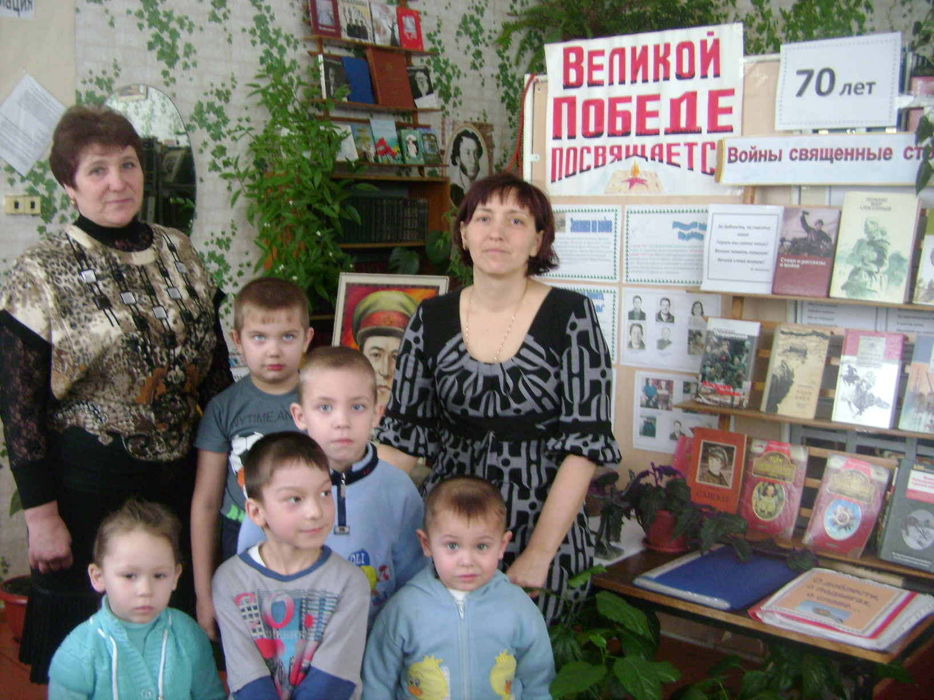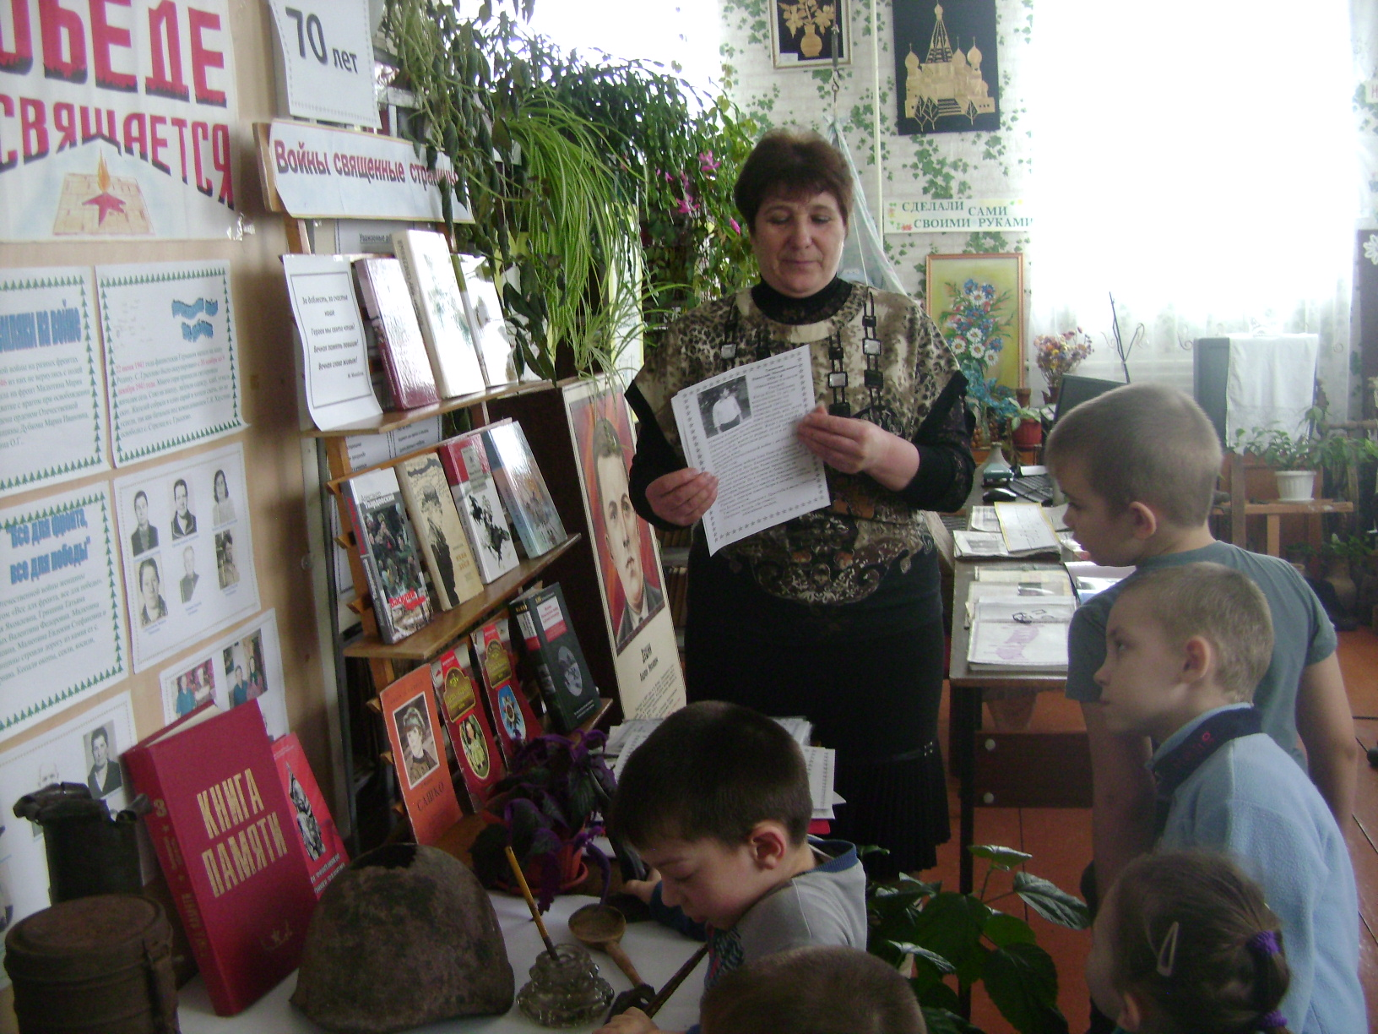

В акции «Синий платочек» ребята детского сада также приняли участие. Изготовили подарки ветеранам - памятные открытки.

